UNIT 4 THE HISTORY OF THE AEROPLANE

accident = ατύχημα
admire = θαυμάζω
airhostess = αεροσυνοδός
airpocket = κενό αέρος
attached files =επισυναπτόμενα αρχεία
captain = καπετάνιος-πιλότος
cargo = φορτίο
cockpit = πιλοτήριο
design = σχεδιο

edge = άκρη
engine = μηχανή
experiment = πείραμα
field = πεδίο
fix = επιδιορθώνω
flight = πτήση
fly = πετάω
force = δύναμη
fuselage = the body of the plane
grow up = μεγαλώνω
invent = εφευρίσκω
kites= χαρταετοί
land = προσγειώνομαι
landscape = τοπίο
launch= εκτόξευση
landing = προσγείωση
melt = λιώνω
nose = μύτη του αεροπλάνου
passenger = επιβάτης
poem = ποίημα
repair = επισκευάζω
rooster = πετεινός
shepherd = βοσκός
simulator = προσομοιωτής
sound = ήχος
speed = ταχύτητα
splash = dive = βουτιά
straw = άχυρο
survive = επιβιώνω
sweat = ιδρώνω
tail = ουρά, the back part of the plane
take off = απογειώνομαι
unnoticed = απαρατήρητος
wax = κερί
wing = φτερό
worksheet = φύλλο εργασίας

The 4 forces of the flight
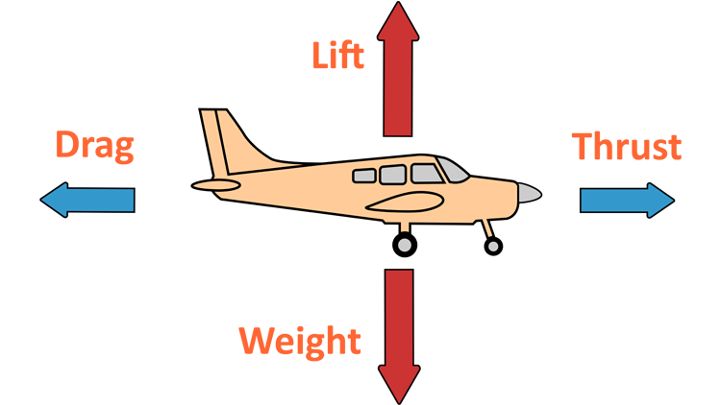
Drag is the force that acts opposite to the direction of motion, οπισθέλκουσα
Thrust is a force that moves an aircraft in the direction of the motion, ώση
Lift is the force that holds an airplane in the air ,άνωση
Weight, Gravity is the force caused by gravity, βαρύτητα



